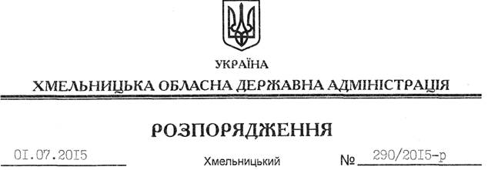

Про передачу в оренду земельної ділянки громадянам Полятевичу В.Т. та Молодожені В.В.

На підставі статей 6, 21, 39 Закону України “Про місцеві державні адміністрації”, статей 17, 93, 120, 122-126, 134 Земельного кодексу України, статті 50 Закону України “Про землеустрій”, розглянувши заяву громадян Полятевича В.Т. та Молодожені В.В., зареєстровану в обласній державній адміністрації 17.06.2015 за № 99/4103-11-42/2015, та наданий проект землеустрою щодо відведення земельної ділянки:

1. Затвердити проект землеустрою щодо відведення земельної ділянки в оренду для розміщення та експлуатації основних, підсобних і допоміжних будівель та споруд будівельних організацій та підприємств (11.03) за межами населених пунктів Щиборівської сільської ради Красилівського району Хмельницької області.

2. Надати в оренду на 49 років громадянам Полятевичу В’ячеславу Тадеушевичу та Молодожені Володимиру Володимировичу земельну ділянку площею 0,0742 га, кадастровий номер 6822789500:06:001:0004 (землі промисловості, транспорту, зв’язку, енергетики, оборони та іншого призначення), для розміщення та експлуатації основних, підсобних і допоміжних будівель та споруд будівельних організацій та підприємств, що знаходиться за межами населених пунктів на території Щиборівської сільської ради Красилівського району Хмельницької області.

3. Красилівській районній державній адміністрації укласти договір оренди вказаної земельної ділянки на умовах, визначених цим розпорядженням, встановивши орендну плату у розмірі, передбаченому Податковим кодексом України та Законом України “Про оренду землі”.

4. Громадянам Полятевичу В.Т. та Молодожені В.В. забезпечити в установленому порядку реєстрацію права оренди земельної ділянки, зазначеної у пункті 2 цього розпорядження.
5. Контроль за виконанням цього розпорядження покласти на заступника голови облдержадміністрації відповідно до розподілу обов’язків.

Голова адміністрації М.Загородний

